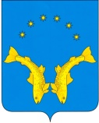

**Результаты проверок осуществления воинского учета в организациях, расположенных на территории**

**Сельского поселения «Тельвисочный сельсовет» Заполярного района Ненецкого автономного округа за 2022 год на основании плана проверок от 01.12.2021**

|  |  |  |  |
| --- | --- | --- | --- |
| ***№*** | ***Наименование ЮЛ*** | ***Дата проверки*** | ***Результаты проверки*** |
| 1 | Администрация Сельского поселения «Тельвисочный сельсовет»  Заполярного района НАО | На основании докладной март 2022  плановая | Организация осуществления воинского учета, полнота и достоверность сведений оценивается удовлетворительно |
|  |  |  |  |